РУКОВОДСТВО ПО ЭКСПЛУАТАЦИИ

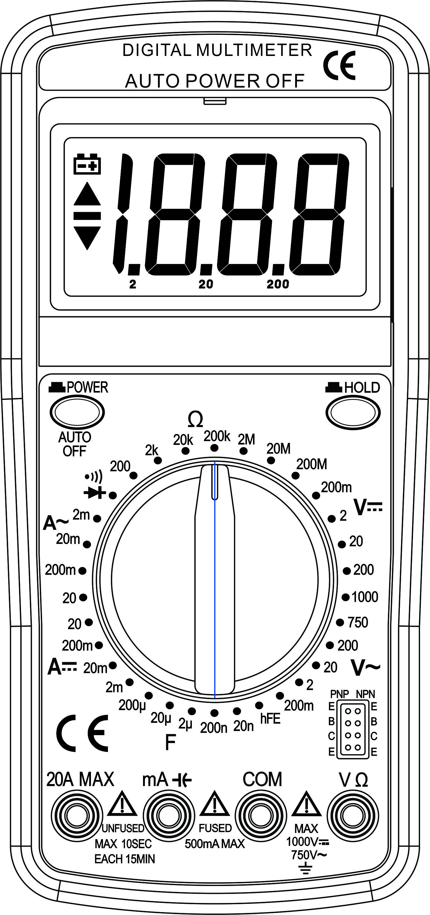
ПЕРЕД ИСПОЛЬЗОВАНИЕМ ПРИБОРА ВНИМАТЕЛЬНО ПРОЧИТАЙТЕ И ОЗНАКОМЬТЕСЬ С ДАННЫМ РУКОВОДСТВОМ.

ПРЕДУПРЕЖДЕНИЕ
ЦИФРОВОЙ МУЛЬТИМЕТР

МОДЕЛЬ:
☑ DT9201A
☑ DT9202A
☑ DT9205A
☑ DT9206A
☑ DT9207A
☑ DT9208A

1. ВВЕДЕНИЕ
В настоящем руководстве приведены все сведения по технике безопасности, инструкции по эксплуатации, технические характеристики и техническое обслуживание счетчика, который является компактным, портативным и работает от батареи.

Этот прибор выполняет измерения переменного/постоянного напряжения, переменного/постоянного тока, сопротивления, звуковой проверки цепей, проверки диодов, hFE и температуры.

Предупреждение
Во избежание возможного поражения электрическим током или получения травм, а также во избежание возможного повреждения счетчика или тестируемого оборудования соблюдайте следующие правила:
- Перед использованием измерителя осмотрите корпус. Не используйте измеритель, если он поврежден или корпус (или его часть) снят. Проверьте наличие трещин или отслоившихся пластиковых деталей. Обратите внимание на изоляцию вокруг разъёмов.
- Осмотрите измерительные провода на предмет повреждений изоляции или оголённого металла. Проверьте целостность измерительных проводов.
- Не подавайте напряжение, превышающее номинальное, указанное на счетчике, между клеммами или между любой клеммой и заземлением.
- Поворотный переключатель следует установить в правильное положение, и не следует производить никаких переключений диапазона во время измерения, чтобы предотвратить повреждение счетчика.
- Если счетчик работает при эффективном напряжении более 60 В постоянного тока или 30 В переменного тока, следует соблюдать особую осторожность, поскольку существует опасность поражения электрическим током.
- Используйте правильные клеммы, функцию и диапазон для измерений.
- Не используйте и не храните измеритель в условиях высокой температуры, влажности, взрывоопасных и легковоспламеняющихся веществ, а также в условиях сильного магнитного поля.Измерительный прибор может выйти из строя после попадания влаги.
- При использовании щупов держите пальцы за защитными приспособлениями.
- Перед проверкой сопротивления, целостности цепи, диодов или коэффициента мощности hFE отключите питание цепи и разрядите все высоковольтные конденсаторы.
- Замените батарею, как только загорится индикатор батареи. При низком заряде батареи измеритель может выдавать ложные показания, что может привести к поражению электрическим током и травмам.
- Перед открытием корпуса измерителя отсоедините измерительные провода от проверяемой цепи и выключите питание измерителя.
- При обслуживании счетчика используйте только запасные части с тем же номером модели или идентичными электрическими характеристиками.
- Внутренняя схема счетчика не должна изменяться по собственному желанию во избежание повреждения счетчика и несчастного случая.
- Для очистки поверхности следует использовать мягкую ткань и мягкое моющее средство.При обслуживании счётчика. Не используйте абразивные материалы и растворители для защиты поверхности счётчика от коррозии, повреждений и несчастных случаев.
- Счетчик подходит для использования внутри помещений.
- Выключайте прибор, когда он не используется, и извлекайте батарею, если прибор не используется в течение длительного времени. Регулярно проверяйте состояние батареи, так как она может протекать после длительного использования. При появлении протечки немедленно замените батарею. Протекающая батарея может повредить прибор.

2. ОБЩАЯ ХАРАКТЕРИСТИКА
Дисплей: 3,5-разрядный ЖК-дисплей с максимальным показанием 1999.
Размер ЖК-дисплея: 67 x 42 мм
Регулировка угла наклона ЖК-дисплея : Да
Индикация полярности: «-» отображается автоматически
Индикация выхода за пределы диапазона: Отображается только «1»
Индикация низкого заряда батареи: « » отображается
Выбор диапазона: Руководство
Рабочая температура: от 0°C до 40°C, менее 80% относительной влажности
Температура хранения: от -10°C до 50°C, относительная влажность менее 85%
Тип батареи: батарея 9 В IEC 6F22, NEDA 1604
Размеры (В×Ш×Г): 1 90 х 90 х 33 мм
Вес: приблизительно 227 г

3. ЭЛЕКТРИЧЕСКИЕ СИМВОЛЫ
 | DC (постоянный ток).
 | AC (переменный ток).
 | Постоянный или переменный ток
Важная информация по технике безопасности.
Обратитесь к руководству..
 | Может присутствовать опасное напряжение.
 | Земля.
 | Низкий заряд батареи
 | Предохранитель.
 | Диод
 | Тест непрерывности
°С | по Цельсию
 | Соответствует директиве Европейского Союза.
 | Двойная изоляция.

4. ОПИСАНИЕ ПАНЕЛИ
ЖК-дисплей
ЖК-дисплей
Замок
hFE
Гнездо
Кнопка «УДЕРЖАТЬ»
КОМ
Терминал
20А
Терминал
ВΩ
Терминал
А/мА
Терминал
Переключатель диапазонов
Кнопка питания
Таблица функций серийных мультиметров

5. ТЕХНИЧЕСКИЕ ХАРАКТЕРИСТИКИ
Точность гарантируется в течение 1 года при температуре 23°C±5°C и относительной влажности менее 80%.

5-1. ПОСТОЯННОЕ НАПРЯЖЕНИЕ
Диапазон | Разрешение | Точность
200 мВ | 0,1 мВ | ±(0,5% от показаний + 3dgts)
2В | 1 мВ | ±(0,8% от показаний + 5 цифр)
20 В | 10 мВ | ±(0,8% от показаний + 5 цифр)
200 В | 100 мВ | ±(0,8% от показаний + 5 цифр)
1000 В | 1В | ±(1,0% от показаний + 5 цифр)
Входное сопротивление: 10 МОм
Защита от перегрузки: 1000 В постоянного тока или 750 В переменного тока (среднеквадратичное значение)
Макс. входное напряжение: 1000 В постоянного тока

5-2. ПЕРЕМЕННОЕ НАПРЯЖЕНИЕ
Диапазон | Разрешение | Точность
200 мВ | 0,1 мВ | ±(1,2% от показаний + 5 цифр)
2В | 1 мВ | ±(1,0% от показаний + 5 цифр)
20 В | 10 мВ | ±(1,0% от показаний + 5 цифр)
200 В | 100 мВ | ±(1,0% от показаний + 5 цифр)
750 В | 1В | ±(1,2% от показаний + 5 цифр)
Входное сопротивление: 10 МОм
Диапазон частот: 40 Гц ~ 400 Гц
Защита от перегрузки: 1000 В постоянного тока или 750 В переменного тока (среднеквадратичное значение)
Ответ: средний, калиброванный по среднеквадратичному значению синусоиды
Макс. входное напряжение: 750 В переменного тока (среднеквадратичное значение)

5-3. ТЕМПЕРАТУРА
Диапазон | Разрешение | Точность
-40 ~  1370°С | 1°С | -40°С~150°С:±(1,0% + 4)
-40 ~  1370°С | 1°С | 150°С~1370°С:±(1,5% + 15)
С термопарой типа К

5-4. ПОСТОЯННЫЙ ТОК
Диапазон | Разрешение | Точность
20 мкА | 10 нА | ±(1,8% от показаний + 2dgts)
200 мкА | 100 нА | ±(1,8% от показаний + 2dgts)
2000 мкА | 1 мкА | ±(1,8% от показаний + 2dgts)
20 мА | 10 мкА | ±(1,8% от показаний + 2dgts)
200 мА | 100 мкА | ±(2,0% от показаний + 2dgts)
2А | 1 мА | ±(2,0% от показаний + 10 цифр)
20А | 10 мА | ±(2,0% от показаний + 10 цифр)
Защита от перегрузки:
мА: предохранитель F0,5A/250 В (кроме DT9201A)
A: Предохранитель F2A/250 В (только DT9201A)
20А: нерасплавленный
Падение напряжения: 200 мВ

5-5. ПЕРЕМЕННЫЙ ТОК
Диапазон | Разрешение | Точность
20 мкА | 10 нА | ±(2,0% от показаний + 5 цифр)
200 мкА | 100А | ±(2,0% от показаний + 3dgts)
2 мА | 1 мкА | ±(2,0% от показаний + 3dgts)
20 мА | 10 мкА | ±(2,0% от показаний + 3dgts)
200 мА | 100 мкА | ±(2,0% от показаний + 5 цифр)
2А | 1 мА | ±(2,5% от показаний + 10 цифр)
20А | 10 мА | ±(2,5% от показаний + 10 цифр)
Защита от перегрузки:
мА: предохранитель F0,5A/250 В (кроме DT9201A)
A: Предохранитель F2A/250 В (только DT9201A)
20А: нерасплавленный
Падение напряжения: 200 мВ
Диапазон частот: 40 Гц ~ 400 Гц
Ответ: средний, калиброванный по среднеквадратичному значению синусоиды

5-6. Тест hFE транзистора
Диапазон | hFE | Тестовый ток | Испытательное напряжение
ПНП и НПН | 0~1000 | Ib≈10мкА | Vce≈2,8В

5-7. СОПРОТИВЛЕНИЕ
Диапазон | Разрешение | Точность
200 Ом | 0,1 Ом | ±(1,0% от показаний + 10 цифр)
2 кОм | 1 Ом | ±(1,0% от показаний + 4 погрешности)
20 кОм | 10 Ом | ±(1,0% от показаний + 4 погрешности)
200 кОм | 100 Ом | ±(1,0% от показаний + 4 погрешности)
2МОм | 1 кОм | ±(1,0% от показаний + 4 погрешности)
20 МОм | 10 кОм | ±(1,0% от показаний + 10 цифр)
200 МОм | 100 кОм | ±[5%*(показания-10) + 10 цифр)
Напряжение холостого хода: около 0,5 В (диапазон 200 МОм составляет 3 В)
Защита от перегрузки: 250 В постоянного/переменного тока (среднеквадратичное значение)

5-8. Диод и непрерывность
Диапазон | Введение | Замечание
 | Будет отображено приблизительное падение прямого напряжения. | Напряжение холостого хода: около 2,8 В
 | Встроенный зуммер сработает, если сопротивление окажется меньше 30±20 Ом. | Напряжение холостого хода: около 2,8 В
Защита от перегрузки: 250 В постоянного/переменного тока (среднеквадратичное значение)

5-9. Емкость
Диапазон | Разрешение | Точность
2нФ | 1пФ | ±(4% от показаний + 5% от показаний)
20нФ | 10 пФ | ±(4% от показаний + 5% от показаний)
200нФ | 100 пФ | ±(4% от показаний + 5% от показаний)
2 мкФ | 1нФ | ±(4% от показаний + 5% от показаний)
20 мкФ | 10нФ | ±(4% от показаний + 5% от показаний)
200 мкФ | 100 нФ | ±(4% от показаний + 5% от показаний)
Защита от перегрузки: предохранитель F0,5A/250 В

5-10. Частота
Диапазон | Разрешение | Точность
2 кГц | 1 Гц | ±(3% от показаний + 5% от показаний)
20 кГц | 10 Гц | ±(3% от показаний + 5% от показаний)
Защита от перегрузки: 250 В постоянного/переменного тока (среднеквадратичное значение)

5-11. Логика
Диапазон | Напряжение | Замечание
ЛОГИКА | ≤1,8 В | ▼и звуковой сигнал
ЛОГИКА | >1,8 В и <2,4 В | ▲ и ▼будут отображаться или пустыми
ЛОГИКА | ≥2,4 В | ▲
Защита от перегрузки: 250 В постоянного/переменного тока (среднеквадратичное значение)

6. ИНСТРУКЦИЯ ПО ЭКСПЛУАТАЦИИ
6-1. Измерение напряжения
- Подключите ЧЕРНЫЙ щуп к гнезду «COM», а КРАСНЫЙ — к гнезду «VΩ».
- Установите переключатель функций в нужное положение V.или Vдиапазон.
- Если величина измеряемого напряжения заранее неизвестна, выберите наибольший диапазон.
- Подключите измерительные провода к источнику или нагрузке, подлежащей измерению.
- Считайте показания на ЖК-дисплее. Полярность подключения КРАСНОГО провода будет указана при измерении постоянного тока.
Примечание:
  - В диапазоне малых значений показания мультиметра могут быть нестабильными, если измерительные щупы не подключены к измеряемой нагрузке. Это нормально и не влияет на результаты измерений.
  - Если счетчик показывает символ превышения диапазона «1», необходимо выбрать более высокий диапазон.
  - Во избежание повреждения счетчика не измеряйте напряжение, превышающее 1000 В постоянного тока (при измерении постоянного напряжения) или 750 В переменного тока (при измерении переменного напряжения).

6-2. Измерение тока
- Подключите ЧЕРНЫЙ щуп к разъёму «COM». Если измеряемый ток меньше 200 мА (2 А для DT9201A), подключите красный щуп к разъёму «mA»/«A». Если ток находится в диапазоне от 200 мА/2 А до 20 А, подключите красный щуп к разъёму «20A».
- Установите переключатель функций в положение A.или АДиапазон. Если величина измеряемого тока заранее неизвестна, установите переключатель диапазонов в положение максимального диапазона, а затем уменьшайте его диапазон за диапазоном, пока не получите удовлетворительное разрешение.
- Если величина измеряемого тока заранее неизвестна, выберите наибольший диапазон.
- Подключите измерительные провода последовательно к измеряемой цепи.
- Прочтите показания на дисплее. При измерении постоянного тока также будет указана полярность подключения красного щупа.
Примечание:Если на дисплее отображается символ выхода за пределы диапазона «1», необходимо выбрать более высокий диапазон.

6-3. Измерение сопротивления
- Подключите ЧЕРНЫЙ щуп к гнезду «COM», а КРАСНЫЙ — к гнезду «VΩ» (Примечание: полярность красного щупа — положительная «+»).
- Установите переключатель диапазонов в желаемый диапазон Ω.
- Если величина измеряемого тока заранее неизвестна, выберите наибольший диапазон.
- Подключите щупы к измеряемой нагрузке.
- Прочтите показания на дисплее.
Примечание:
- При измерении сопротивления > 1 МОм мультиметру может потребоваться несколько секунд для стабилизации показаний. Это нормально для измерения высокого сопротивления.
- Если вход не подключен, т.е. цепь разомкнута, в качестве индикатора выхода за пределы диапазона будет отображаться символ «1».
- Перед измерением сопротивления внутри цепи убедитесь, что в проверяемой цепи отключено все питание и все конденсаторы полностью разряжены.
- Диапазон 200 МОм имеет константу из 10 цифр (1 МОм), эта цифра появится в состоянии короткого замыкания и ее следует вычесть из результата измерения, например: при измерении резистора сопротивлением 100 МОм на дисплее отобразится цифра 101,0, а последние 10 цифр следует вычесть.

6-4. Проверка непрерывности цепи
- Подключите ЧЕРНЫЙ щуп к гнезду «COM», а КРАСНЫЙ — к гнезду «VΩ» (Примечание: полярность красного щупа — положительная «+»).
- Установите переключатель диапазонов в положение диапазон
- Подключите щупы к измеряемой нагрузке.
- Если сопротивление цепи ниже 30±20 Ом, раздастся звуковой сигнал.

6-5. Проверка диодов
- Подключите ЧЕРНЫЙ щуп к гнезду «COM», а КРАСНЫЙ — к гнезду «VΩ» (Примечание: полярность красного щупа — положительная «+»).
- Установите переключатель диапазонов в положение диапазон
- Подключите красный щуп к аноду проверяемого диода, а черный щуп — к катоду.
- Прибор покажет приблизительное прямое напряжение диода. Если подключение неправильное, на дисплее отобразится «1».

6-6. Тест транзистора
- Установите переключатель диапазонов в положение hFE.
- Определите тип транзистора: NPN или PNP, и найдите выводы эмиттера, базы и коллектора. Вставьте выводы проверяемого транзистора в соответствующие отверстия разъёма hFE.
- На ЖК-дисплее отобразится приблизительное значение hFE.

6-7. Измерение температуры
- Установите переключатель диапазонов в положение °C.
- Подключите термопару типа К к измерителю. ЧЕРНЫЙ штекер подключите к гнезду «COM», а КРАСНЫЙ — к гнезду «mA» (Примечание: полярность красного щупа — положительная «+»).
- Вставьте черный (или «-») штекер термопары типа К в гнездо «-» адаптера, а красный (или «+») штекер — в гнездо «+» адаптера.
- Осторожно прикоснитесь концом термопары к измеряемому объекту.
- Подождите немного и прочтите показания на дисплее.

6-8. Измерение емкости
- Подключите ЧЕРНЫЙ щуп к разъему COM, а КРАСНЫЙ — к разъему мА.
- Установите переключатель функций в положение F. (ПРИМЕЧАНИЕ: Полярность КРАСНОГО провода — положительная «+»).
- Подключите щупы к измеряемому конденсатору и убедитесь, что соблюдена полярность подключения.
Примечание:Во избежание повреждения измерителя отключите питание цепи и разрядите все высоковольтные конденсаторы перед измерением ёмкости. Испытуемый конденсатор должен быть разряжен перед процедурой измерения. Никогда не подавайте напряжение на вход измерителя, это может привести к серьёзным повреждениям.

6-9. Измерение частоты
- Установите переключатель диапазона функций в требуемое положение «Гц».
- Подключите ЧЕРНЫЙ щуп к гнезду «COM», а КРАСНЫЙ — к гнезду «VΩ» (Примечание: полярность красного щупа — положительная «+»).
- Подключите щупы к измеряемой нагрузке.
Примечание: Не подавайте на вход напряжение более 250 В (среднеквадратичное значение). Индикация напряжения может превышать 100 В (среднеквадратичное значение), но показания могут выходить за пределы спецификации.

6-10. Тест на логику
- Установите переключатель диапазона функций в положение «ЛОГИКА».
- Подключите ЧЕРНЫЙ щуп к гнезду «COM», а КРАСНЫЙ — к гнезду «VΩ» (Примечание: полярность красного щупа — положительная «+»).
- Подключите щупы к измеряемой нагрузке.
Примечание: Не подавайте на вход более 250 В среднеквадратичного значения.

7.Автоматическое выключение питания
Если включить счётчик примерно на 15 минут, он автоматически выключится. Чтобы включить его снова, просто дважды нажмите кнопку питания.

8. ВЫБОР УГЛА НАКЛОНА ПАНЕЛИ ЖК-ДИСПЛЕЯ
ЖК-дисплей заблокирован в горизонтальном положении в нормальном рабочем состоянии и при хранении. Если необходимо изменить угол наклона дисплея, нажмите кнопку, расположенную над верхней частью корпуса, чтобы разблокировать дисплей. Дисплей можно повернуть под оптимальным углом.

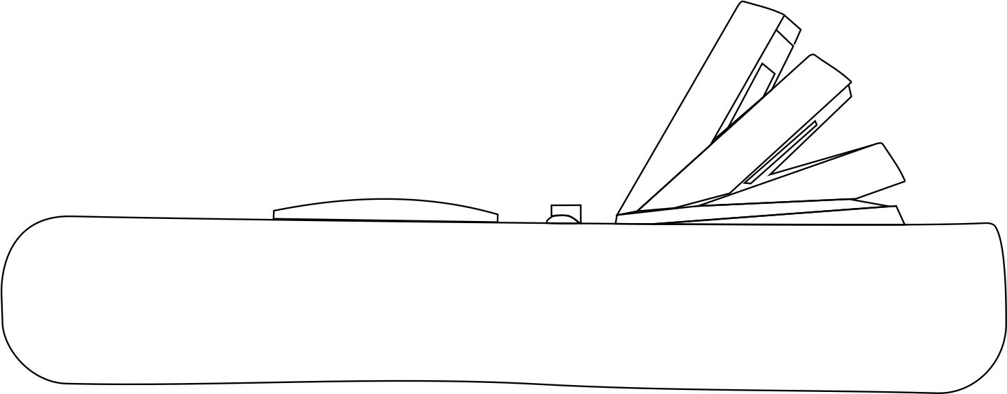
9. ЗАМЕНА БАТАРЕИ
Если знак «На дисплее появляется сообщение « » , это означает, что необходимо заменить батарею. Открутите винты и откройте заднюю крышку, замените разряженную батарею новой (9 В IED 6F22, NEDA 1604 или аналогичной).

10. АКСЕССУАРЫ
Руководство пользователя: 1 шт.
Тестовые провода: 1 пара
Термопара типа К (только DT9207A и DT9208A):1 шт.

11. ЗАМЕНА ПРЕДОХРАНИТЕЛЯ
- Замену предохранителя следует производить только после отсоединения измерительных проводов и выключения питания.
- Ослабьте винты с помощью подходящей отвертки и снимите дно корпуса.
- Счетчик защищен предохранителем:
а) мА: F0.5A/250V Fast, размеры Φ5*20мм.
б) A(DT9201A): F2A/250V Fast, размеры Φ5*20 мм.
- Установите на место нижнюю часть корпуса и закрутите три винта. Никогда не пользуйтесь счётчиком, если нижняя часть корпуса не закрыта полностью.

12. Хранение, транспортировка, утилизация
Требования к условиям хранения:
Изделие должно храниться в складских помещениях, защищенных от воздействий атмосферных осадков, на стеллажах в упаковке изготовителя при отсутствии в воздухе паров кислот, щелочей и других веществ, вызывающих коррозию.
Условия хранения изделия:
температура воздуха от 5 до 40°C, относительная влажность до 80% при температуре 25°C.
Требования к условиям транспортирования:
Транспортирование изделия разрешается в упаковке предприятия-изготовителя всеми видами транспорта, за исключением негерметизированных отсеков самолета, без ограничения расстояния. Транспортирование упакованных изделий может производиться в крытых вагонах и автомашинах, трюмах судов и герметичных кабинах самолетов при температуре воздуха от минус 20 до плюс 70 ˚С.
Срок службы 5 лет.


Утилизация изделия:
Этот символ указывает на то, что данное изделие нельзя выбрасывать вместе с обычными бытовыми отходами. При обеспечении правильной утилизации данного продукта вы поможете предотвратить негативные последствия для окружающей среды и здоровья людей, которые могут быть вызваны неправильной переработкой настоящего продукта. Устройство, подлежащий утилизации, необходимо привести в непригодность, обрезав шнур питания, и утилизировать в соответствии с действующим законодательством страны.
13. Гарантийные обязательства
Гарантия 12 месяцев со дня продажи при условии соблюдения правил эксплуатации. Замена вышедшего из строя устройства осуществляется в точке продажи при наличии кассового чека и данного руководства.
Естественный износ измерительных проводов не является неисправностью. Гарантия не предоставляется, если неисправность была следствием неправильной эксплуатации, перегрузки изделия.
Гарантийному ремонту подлежат чистые изделия в заводской упаковке, полностью укомплектованные, имеющие фирменный технический паспорт, гарантийный талон, с указанием даты продажи, штампа магазина, заводского номера и оригиналы товарного и кассового чеков, выданные продавцом.

14. Контакты изготовителя и дата производства изделия
HANGZHOU FRANKEVER IMP.& EXP. CO.,LTD., 13F, EASTERN TOWER OF IBC, NO.600 JINSHA AVENUE, XIASHA HEDA, HANGZHOU 310018, Китай

Дата производства: июль 2025г.

Импортер в Республику Беларусь:
Частное предприятие «БелЧип»
г. Минск, ул. Тургенева, 12
тел.+375-17-3161410
www.belchip.by

